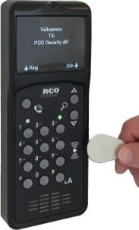
Använda porttelefon PA-519

Inpassering
1. Visa tag/kort framför kortläsaren
2. Om passagen godkänns visas texten Olåst och porten låses upp.

Ringa upp
Påbörjad uppringning kan när som helst avbrytas med X , oavsett vilket uppringningsalternativ som används.

Ringa upp via portregister (Funktionen är inaktiverad nattetid)
1. Tryck på någon av SÖK-knapparna för att tända bakgrundsbelysningen.
2. Bläddra fram till önskad person.
3. Tryck på RING-knappen. Uppringning sker. Teckenfönstret visar:
- Ringer upp …
- Den boendes namn
- Våningsbenämning
- Anropsnummer

Ringa upp med telefonnummer (OBS! – hela telefonnumret måste anges inkl. riktnr.)
1. Tryck på RING-knappen.
2. Knappa in den boendes telefonnummer. Uppringning sker. Teckenfönstret ser ut som ovan.

Svara vid uppringning från porttelefon
1. Besvara samtalet. Porttelefonen ringer från nummer som börjar med 071900xxxxxxxx
2. För låsöppning tryck # på din telefon. Porten låses upp och samtalet avslutas.
Alternativt avsluta samtalet direkt om öppning av porten INTE önskas.

TIPS - Spara porttelefonens nummer som kontakt i telefonen för att veta att samtal kommer från porten!

Använda NoKey online

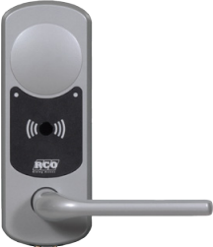
Grön
Läsare
Röd

Inpassering
- Visa tag/kort framför kortläsaren. När passage beviljas hörs ett klickljud och grön diodindikering tänds.
- Tryck ned handtaget och öppna dörren. Dörren låses automatiskt efter 5 sekunder.
- Stäng dörren efter dig.

OBS!

Dörren kan alltid låsas upp från insida och kan därför upplevas som olåst.

För upplåsning från utsida krävs alltid tag/kort med giltig behörighet.

